INFORME DE LA PRUEBA PRACTICA
- PORTADA
Tema: Centro de Fisioterapia GABOS IHC
Unidad de Organización Curricular: PROFESIONAL
Nivel y Paralelo: QUINTO “B”
Alumnos participantes: De la Cruz Llundo Carolina Elizabeth
Jaque Bonilla Verónica Anabel
Lara Fernandez Andrew Johan
Vaca Ramos Freddy Sebastián
Asignatura: INTERACCION HUMANO COMPUTADOR
Docente: Ing. Caiza Caizabuano José Rubén

- INFORME DE LA PRUEBA PRÁCTICA
  - Objetivos
General:
Analizar la situación real de gestión de citas de GABO'S y construir una propuesta sustentada en HCI, usabilidad, accesibilidad, modelos mentales y metáforas de interfaz.
Específicos:
- Modelar el proceso actual e identificar usuarios, necesidades y puntos de fricción.
- Comparar mecanismos de agendamiento y operacionalizar la eficiencia mediante indicadores observables.
- Diseñar metáforas, un prototipo navegable y un protocolo de validación coherentes con el contexto del centro.

  - Instrucciones
Se requiere realizar un análisis sobre el caso presentado de gestión de citas: consulta de disponibilidad, registro, modificación, cancelación y reagendamiento. No se requiere programar el sistema. La propuesta debe justificar cada decisión desde HCI y mantener coherencia entre problema, usuario, mecanismo, comportamiento del sistema y metáforas.
  - Problema propuesto
GABO'S Readaptación y Movimiento es un centro de fisioterapia que cuenta con cinco fisioterapeutas. Las historias clínicas se almacenan en documentos de una carpeta compartida de Google Drive, mientras que las citas se gestionan principalmente mediante WhatsApp y una agenda física. La información se encuentra distribuida y no existen indicadores consolidados para analizar los procesos del centro.
La prueba se concentra exclusivamente en la gestión de citas: consulta de disponibilidad, registro, modificación, cancelación y reagendamiento. El estudiante debe comparar mecanismos aplicables al proceso, seleccionar una alternativa factible y representarla mediante metáforas y un prototipo navegable.

  - Actividades por desarrollar
Las actividades se dividieron entre los miembros para un mejor análisis y es de la siguiente manera:
Integrante | Responsabilidad | Actividades
Elizabeth de la Cruz | Análisis del contexto y usuarios | Actividad 1: flujo AS-IS, fricciones, factores humanos/tecnológicos. Actividad 2: usuarios y necesidades.
Verónica Jaque | Evaluación de alternativas y eficiencia | Actividad 3: comparación de mecanismos. Actividad 4: indicadores, fórmulas y procedimiento de medición.
Andrew Lara | Metáforas y estructura de interacción | Actividad 5: tres metáforas, mapeo, perspectivas lingüística/computacional y wireflow.
Sebastián Vaca | Prototipo y validación | Actividad 6: prototipo navegable. Actividad 7: protocolo y registro de pruebas.
Todos | Cierre | Actividad 8: recomendación sustentada y revisión de coherencia del informe.

Actividad 1. Analizar el proceso actual
El proceso actual depende de WhatsApp, una agenda física y coordinación manual. Esto distribuye la información entre diferentes medios y genera esperas, transcripciones y riesgo de inconsistencias.
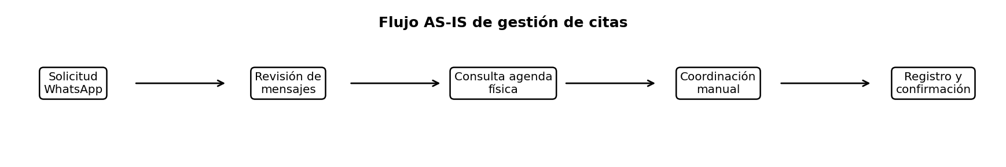
Figura 1. Flujo AS-IS del proceso actual.
Paso | Acción actual | Medio | Fricción principal
1 | Paciente solicita una cita. | WhatsApp | Espera hasta que el personal revise el mensaje.
2 | Personal revisa mensajes y consulta disponibilidad. | WhatsApp + agenda física | Consulta en medios separados; posibilidad de datos desactualizados.
3 | Se coordina horario con fisioterapeuta. | Conversación / revisión manual | Más mensajes, espera y dependencia de memoria/comunicación.
4 | Se registra y confirma la cita. | Agenda física + WhatsApp | Transcripción manual; riesgo de omisión o error.
5 | Cambios/cancelaciones se procesan manualmente. | WhatsApp + agenda física | Duplicación de acciones; posible inconsistencia entre medios.

Los problemas de HCI que se identificó son los siguientes: baja visibilidad del estado de la solicitud, retroalimentación tardía y falta de consistencia entre WhatsApp y agenda física. También se puede identificar varios factores humanos: carga cognitiva por recordar conversaciones/cambios y riesgo de errores de transcripción.
Factores tecnológicos que se encontró: ausencia de una fuente centralizada y falta de validaciones automáticas de conflicto.
Actividad 2. Identificar usuarios y necesidades
Tras el primer análisis sobre el proceso para realizar la cita se pudo identificar a los siguientes usuarios:
Usuario | Objetivo | Necesidad | Dificultad actual
Paciente | Obtener, cambiar o cancelar una cita. | Ver disponibilidad y recibir confirmación clara. | Depende de la respuesta del personal y no visualiza el estado del proceso.
Fisioterapeuta | Conocer su agenda y cambios. | Agenda actualizada y horarios consistentes. | Cambios comunicados manualmente; riesgo de información desactualizada.
Personal administrativo | Gestionar citas con rapidez y precisión. | Fuente única, prevención de conflictos y menos transcripción. | Trabajo repetitivo entre WhatsApp y agenda física.
Administrador | Supervisar el proceso. | Información consolidada e indicadores. | No existen reportes consolidados para analizar la gestión.

Los actores principales encontrados son: paciente, personal administrativo, fisioterapeutas y administrador. La información que se requiere es paciente, fecha, hora, profesional, disponibilidad, datos de contacto y estado de la cita. Decisiones: disponibilidad del horario, profesional asignado, aceptación de cambios y necesidad de revisión especial.
Usuario principal del prototipo: el paciente, porque inicia la consulta, necesita conocer la disponibilidad y requiere confirmar, consultar, reagendar o cancelar su cita con el menor esfuerzo posible. El personal administrativo y los fisioterapeutas se consideran usuarios secundarios, ya que intervienen en excepciones, control y actualización de la agenda.

Actividad 3. Comparar mecanismos de agendamiento
Se compararon cuatro mecanismos que se pueden aplicar al contexto del centro de fisioterapia. Se utilizo una valoración con una escala de 1 a 5, donde 1 es muy desfavorable y 5 muy favorable. Se tomo en cuenta el criterio como tiempo o intervención, una puntuación alta significa mayor reducción del esfuerzo o de la dependencia innecesaria del personal.
Mecanismo | Cómo funciona |  | Ventaja principal | Riesgo principal
Agenda digital interna | El personal registra/modifica todas las citas en un calendario web. |  | Cambio sencillo desde la agenda física y fuente centralizada. | Mantiene alta intervención administrativa.
Solicitud con confirmación | El paciente solicita un horario; el personal revisa y confirma. |  | Conserva control administrativo. | Puede mantener tiempos de espera.
Autoagendamiento | El paciente consulta y reserva directamente un horario disponible. |  | Reduce trabajo y tiempo de confirmación. | Exige reglas de disponibilidad confiables.
Híbrido | Casos normales se automatizan; excepciones pasan al personal. |  | Equilibra automatización y control humano. | Mayor complejidad de reglas y estados.
Criterio | Agenda interna | Solicitud | Autoagendamiento | Híbrido
Reducción tiempo administrativo | 2 | 2 | 5 | 4
Reducción tiempo de confirmación | 3 | 2 | 5 | 4
Menos acciones del paciente | 4 | 3 | 4 | 4
Menos acciones del personal | 2 | 2 | 5 | 4
Menor intervención innecesaria | 2 | 2 | 5 | 4
Prevención de conflictos | 3 | 4 | 3 | 5
Facilidad de uso | 4 | 4 | 3 | 4
Accesibilidad | 4 | 4 | 3 | 4
Privacidad | 4 | 4 | 3 | 4
Factibilidad técnica | 5 | 4 | 2 | 4
Compatibilidad con 5 fisioterapeutas | 5 | 4 | 3 | 5
Menor tasa de errores | 3 | 4 | 3 | 5
TOTAL | 41 | 39 | 44 | 51

La agenda interna es factible y familiar, pero conserva gran parte del trabajo manual; la solicitud con confirmación mantiene control, aunque no elimina la espera; el autoagendamiento reduce tiempo y acciones, pero depende de reglas de disponibilidad y representa un cambio mayor; el híbrido combina automatización de casos normales con revisión de excepciones, por lo que obtiene la valoración más alta (51/60 = 85,00 %).
Selección provisional: mecanismo híbrido. La selección no se plantea como preferencia personal, sino como resultado de la matriz y de los problemas detectados en el AS-IS. Debe validarse posteriormente con usuarios y requerimientos reales del centro.
Actividad 4. Operacionalizar la eficiencia
Variable dependiente: eficiencia del proceso de agendamiento, entendida como el grado en que una operación se completa correctamente utilizando menor tiempo y esfuerzo humano, sin incrementar errores ni reprocesos. El tiempo no se usa como único indicador.

Operación | Inicio | Final / éxito | Acciones observables | Errores posibles | Indicadores
Consultar disponibilidad | Usuario inicia consulta. | Identifica un horario válido. | Fecha, profesional, servicio, consulta. | Fecha errónea, no encontrar horario, información confusa. | Tiempo total, acciones pacientes, éxito, errores.
Registrar cita | Selecciona horario. | Cita confirmada con datos correctos. | Horario, datos, resumen, confirmar. | Duplicado, dato incompleto, conflicto. | T. activo, T. total, acciones, intervención, éxito, errores.
Modificar cita | Abre cita y elige modificar. | Cambios guardados sin duplicar. | Editar, revisar, guardar. | Pérdida de datos, horario inválido. | Tiempo, acciones, éxito, reprocesos.
Cancelar cita | Selecciona cancelar. | Estado Cancelada y horario liberado. | Abrir, cancelar, confirmar. | Cancelación accidental, horario no liberado. | Tiempo, acciones, éxito, errores.
Reagendar cita | Selecciona reagendar. | Nuevo horario confirmado y anterior liberado. | Nueva fecha/hora, revisar, confirmar. | Doble reserva, no liberar horario anterior. | T. activo, T. total, acciones, intervención, éxito, errores.
Indicador |  | Definición / fórmula |  | Cómo medirlo
Tiempo administrativo activo (principal) |  | Suma de intervalos en que el personal trabaja realmente en la operación. |  | Cronometrar únicamente los periodos de intervención activa.
Tiempo total |  | Hora final - hora inicial, incluyendo esperas. |  | Registrar marca inicial y final.
Acciones del personal |  | Clics, consultas, mensajes, llamadas y transcripciones. |  | Conteo de acciones por operación.
Acciones del paciente |  | Clics, pantallas, mensajes y campos necesarios. |  | Conteo separado del personal.
Intervención humana |  | Operaciones que requirieron personal / total × 100. |  | Registrar Sí/No por operación y calcular porcentaje.
Tasa de éxito |  | Operaciones correctas / total de intentos × 100. |  | Éxito solo si el resultado final es correcto.
Errores y reprocesos |  | Duplicados, datos incorrectos, correcciones, retrocesos u omisiones. |  | Conteo y clasificación.
Satisfacción |  | Percepción de facilidad; escala 1 a 5. |  | Pregunta posterior a la tarea.
Actividad 5. Construir metáforas de interfaz

Se desarrolla un análisis para los tres ejemplos propuestos
Dominio fuente | Elemento digital | Etiqueta / mensaje | Comportamiento | Problema que resuelve / riesgo
Agenda o calendario (familiar/organizacional) | Vista diaria, bloques horarios y citas. | Disponible, Ocupado, Cancelado. | Espacio libre se reserva; cancelación libera horario; navegación por fechas. | Reduce carga de aprendizaje al usar un referente conocido. Riesgo: iconos o estados sin texto pueden confundirse.
Ruta guiada (navegación) | Indicador de pasos. | 1 horario - 2 Fisioterapeuta - 3 Datos - 4 Confirmar. | Muestra paso actual/completados y permite volver sin perder datos. | Mejora orientación y visibilidad. Riesgo: demasiados pasos pueden sentirse largos.
Comprobante de reserva (familiar) | Resumen final con identificador, fecha, hora, profesional y estado. | Cita confirmada / Código de cita. | Presenta resultado verificable y acciones Reagendar/Cancelar. | Refuerza feedback y confianza. Riesgo: código sin utilidad explicada puede añadir carga.
Complemento HCI de las metáforas
Agenda/calendario. Affordance y mapeo: los bloques libres sugieren selección y al elegirlos se asocia el horario con la cita; la cancelación libera nuevamente el espacio. Consistencia y retroalimentación: se mantienen las mismas etiquetas Disponible, Ocupado y Cancelado, con cambio de estado visible tras cada acción. Perspectiva lingüística: utiliza cita, horario, fisioterapeuta, confirmar y cancelar. Perspectiva computacional: estados Disponible, Retenido, Confirmado, Reagendado y Cancelado; validación de conflictos, prevención de dobles reservas y conservación de la selección al volver. Riesgo cultural/contextual: usuarios acostumbrados a WhatsApp o agenda física pueden interpretar de forma distinta los estados del calendario, por lo que se combinan texto, forma y color.
Ruta guiada. Affordance y mapeo: los botones Continuar y Volver y el indicador de pasos comunican la dirección del flujo; cada acción lleva al siguiente paso sin perder lo ya ingresado. Consistencia y retroalimentación: el paso activo y los completados se muestran siempre de la misma forma. Perspectiva lingüística: se usan verbos directos como Selecciona, Completa, Revisa y Confirma. Perspectiva computacional: se preservan fecha, hora, fisioterapeuta y datos del paciente entre pantallas; los campos obligatorios se validan antes de avanzar. Riesgo cultural/contextual: para usuarios con poca experiencia digital demasiados pasos pueden percibirse como un proceso largo; el progreso visible y la opción Volver reducen esa incertidumbre.
Comprobante de reserva. Affordance y mapeo: el resumen y el código de cita indican que existe un resultado verificable, mientras que Reagendar y Cancelar muestran acciones disponibles. Retroalimentación: la confirmación presenta código, datos y estado de forma inmediata. Perspectiva lingüística: emplea Cita confirmada, Código de cita, Reagendar y Cancelar. Perspectiva computacional: se genera un identificador, se conserva el estado de la cita y los cambios de reagendamiento o cancelación actualizan su detalle. Reglas y persistencia: el comprobante mantiene fecha, hora, profesional y estado para consulta posterior. Riesgo cultural/contextual: el código puede confundirse con un número de historia clínica; por eso se acompaña de una explicación y de los datos legibles de la cita.

Actividad 6. Elaborar el prototipo

Para el prototipo se sugiere lo siguiente:
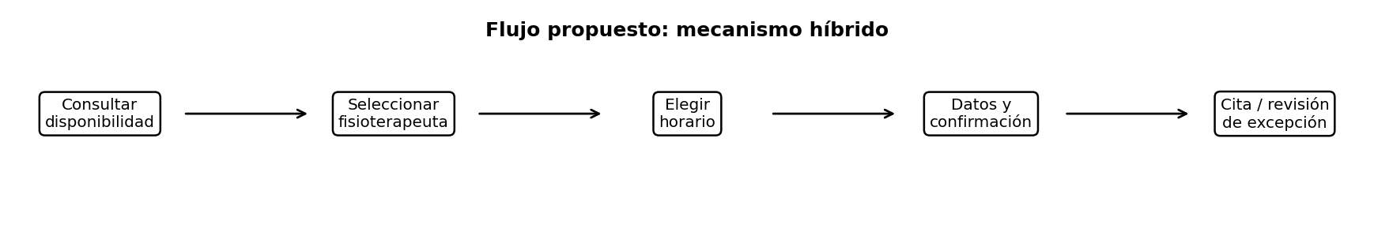
Figura 2. Flujo base del prototipo para el mecanismo híbrido.
Pantalla / estado | Contenido mínimo y criterio HCI
Inicio de gestión | Acciones principales: Agendar cita / Consultar cita. Jerarquía clara y botones visibles.
Disponibilidad | Fecha, fisioterapeuta, servicio y horarios. Ocupado/disponible no debe depender solo del color.
Selección de fisioterapeuta | Nombre e información relevante; opciones consistentes y fáciles de comparar.
Datos del paciente | Solo datos necesarios; etiquetas persistentes, campos obligatorios identificados y errores claros.
Resumen y confirmación | Paciente, profesional, fecha/hora y servicio. Permitir volver sin perder datos.
Detalle de cita | Estado visible, información completa, Reagendar y Cancelar.
Reagendamiento | Nueva disponibilidad; confirmación antes de reemplazar el horario actual.
Cancelación | Diálogo de confirmación; al aceptar, estado Cancelada y horario liberado.
Estados transversales | Carga, vacío, éxito, error, recuperación y conflicto de horario; foco visible y operación por teclado.

Evidencia real del prototipo implementado
El prototipo de fidelidad media implementa una pantalla de inicio, consulta de disponibilidad, selección entre cinco fisioterapeutas, registro de datos del paciente, resumen, confirmación, búsqueda por código, detalle, reagendamiento y cancelación. Los estados se comunican mediante texto, iconos y color, y los mensajes de validación aparecen junto al campo correspondiente.
Abrir prototipo navegable en Figma Make
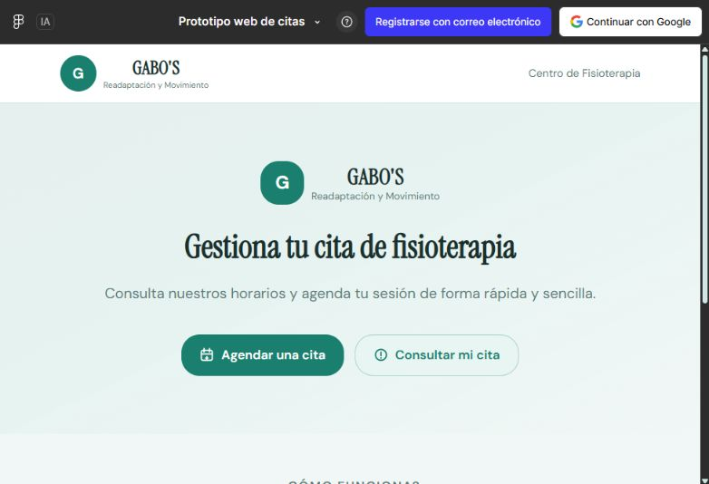 | 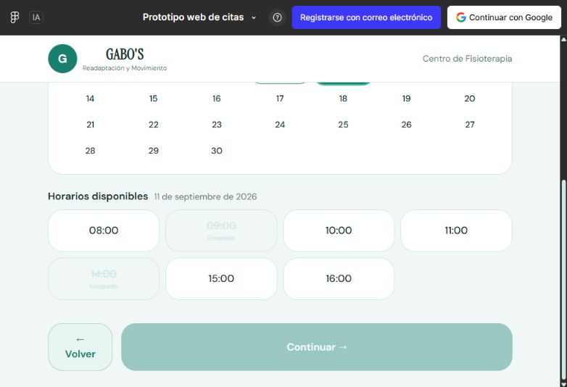
Figura 3. Inicio y acciones principales. | Figura 4. Disponibilidad y estados de horario.
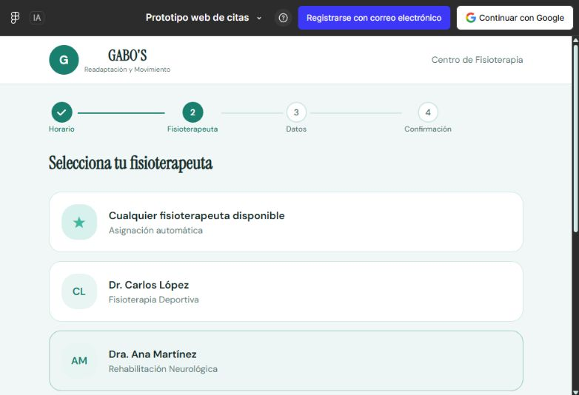 | 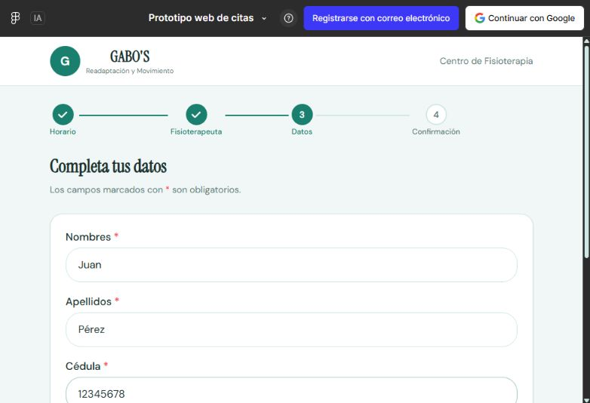
Figura 5. Selección de fisioterapeuta. | Figura 6. Registro de datos del paciente.
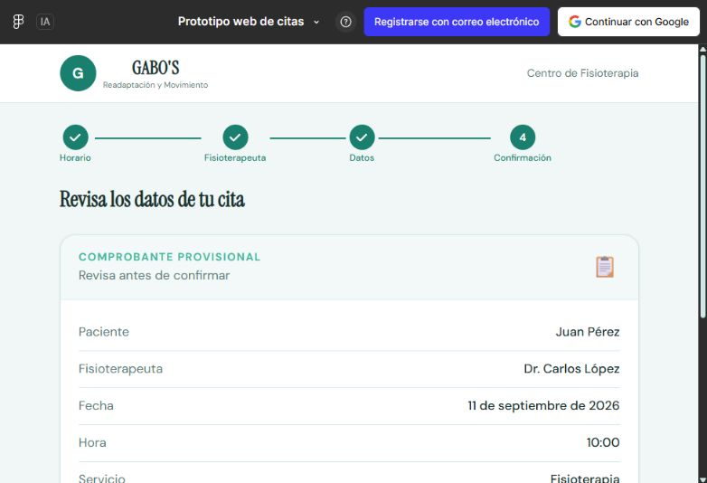 | 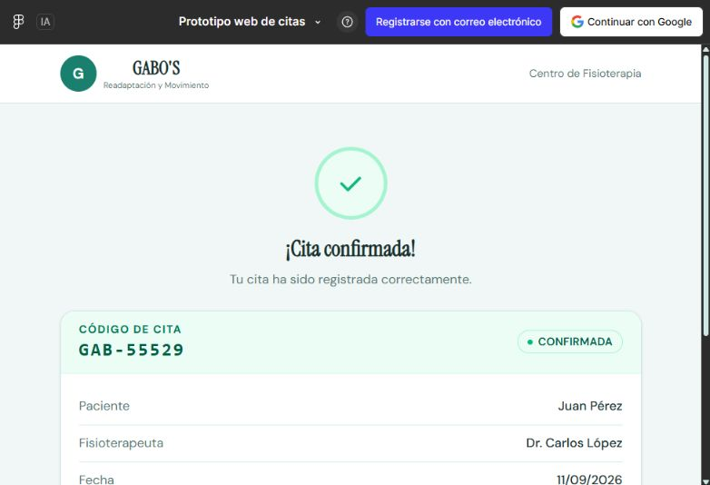
Figura 7. Resumen previo a la confirmación. | Figura 8. Confirmación y código de cita.
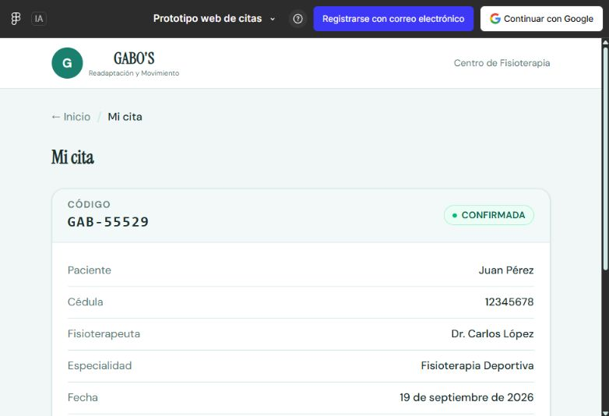 | 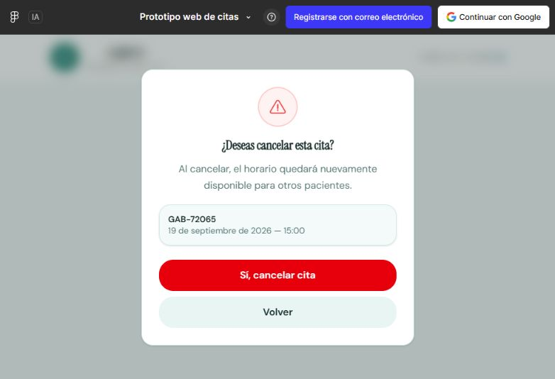
Figura 9. Detalle y estado visible de la cita. | Figura 10. Confirmación antes de cancelar.
Comportamiento verificado. Los horarios ocupados aparecen deshabilitados y etiquetados; la navegación Volver conserva las selecciones y los datos; el resumen funciona como comprobante; la confirmación genera un código y un estado visible; la cancelación exige confirmación y comunica que el horario queda disponible.
Accesibilidad aplicada. Se observaron jerarquía visual clara, contraste suficiente, etiquetas visibles, foco de teclado, controles consistentes, estados que no dependen únicamente del color y mensajes de error próximos al campo.
Actividad 7. Proponer la validación
Protocolo: ejecutar con usuarios representativos las tareas de encontrar un horario, registrar una cita, cambiar fecha o fisioterapeuta, cancelar y volver a agendar. Para cada tarea se registra éxito, tiempo, acciones, intervención y errores.
Criterio de éxito: la tarea finaliza en el estado esperado y con datos correctos. Inicio: cuando el participante comienza la interacción; final: cuando obtiene el resultado esperado o declara que no puede continuar. Error: acción que produce un resultado incorrecto o exige corregir/retroceder. Intervención: ayuda del evaluador necesaria para continuar. Al terminar cada tarea se registra satisfacción en escala de 1 a 5.

Participante | Tarea | Éxito | Tiempo | Acciones | Intervención | Errores
P1 | ________________ | ____ | ____ | ____ | ____ | ____
P2 | ________________ | ____ | ____ | ____ | ____ | ____
P3 | ________________ | ____ | ____ | ____ | ____ | ____
Comprobación técnica del prototipo contra la rúbrica
Criterio comprobado | Resultado observado
Inicio, disponibilidad, fisioterapeutas, datos, resumen y detalle | Cumple
Navegación atrás y persistencia | Cumple en el recorrido técnico
Horarios ocupados y prevención de selección | Cumple
Confirmación antes de cancelar | Cumple
Reagendamiento y retroalimentación | Cumple parcialmente: falta un diálogo previo explícito antes de sustituir el horario
Carga, éxito, error y recuperación | Los componentes están declarados; el éxito se observó. El error y la recuperación no se activaron en el recorrido
Selección de servicio | Pendiente: el prototipo muestra Fisioterapia como servicio fijo
Etiquetas, teclado y estados no dependientes solo del color | Cumple en la estructura accesible observada
La comprobación anterior corresponde a un recorrido técnico del prototipo y no sustituye la evaluación con participantes. Las filas P1, P2 y P3 se mantienen disponibles para registrar resultados reales; no se asignan tiempos, porcentajes de éxito ni satisfacción sin observación directa.
Actividad 8. Emitir una recomendación

Seleccionar el mecanismo híbrido porque, según la matriz, ofrece el mejor equilibrio entre reducción de trabajo administrativo, prevención de conflictos, factibilidad y compatibilidad con un centro de cinco fisioterapeutas.

Recomendación sustentada. El mecanismo híbrido es la alternativa más adecuada porque responde a la información distribuida, reduce la coordinación manual y conserva revisión administrativa para excepciones. Antes de una implementación real se deben incorporar una selección explícita del servicio y un diálogo de confirmación previo al reemplazo del horario durante el reagendamiento, además de ejecutar la validación con P1, P2 y P3.
- Conclusiones
El proceso AS-IS presenta fricciones asociadas a la combinación de WhatsApp, agenda física y coordinación manual, lo que justifica centralizar la información y mejorar la retroalimentación.
La comparación preliminar muestra que el mecanismo híbrido puede reducir trabajo repetitivo sin eliminar la intervención humana necesaria para excepciones, manteniendo coherencia con el tamaño y forma de trabajo del centro.
El prototipo de fidelidad media materializa los principios de visibilidad, consistencia, prevención de errores y retroalimentación mediante un flujo guiado; la validación propuesta permitirá medir éxito, tiempo, acciones, intervención, errores y satisfacción antes de una implementación real.

